Acerca de la Sociedad Nacional de Minería, Petróleo y Energía

La Sociedad Nacional de Minería, Petróleo y Energía – SNMPE es un gremio empresarial que cuenta con más de 150 asociados de los sectores minero, hidrocarburos, eléctrico y principales proveedores de estos sectores.

El sector minero formal tiene una gran relevancia en el país, ya que está presente en 17 de las 24 regiones, generando empleo en zonas alejadas y a más de 3 mil m.s.n.m. y contribuyendo en la última década con el 9% del PBI, 12% de la inversión privada, 20% de lo recaudado por impuesto a la renta y otros impuestos y pagos especiales de empresas al estado (regalías, p.e.), 59% de las exportaciones, contrata a más de 5 mil empresas proveedoras, generando 244 mil puestos de trabajos directos y más de 2 millones de trabajos indirectos.

La SNMPE promueve las inversiones sostenibles en las actividades que representamos. Para ello, cuenta con instrumentos de gestión institucional, como por ejemplo un Código de Conducta, que contiene 12 principios que orientan el accionar de nuestras empresas miembro. Estos principios abordan aspectos vinculados a derechos humanos, salud y seguridad, protección ambiental, transparencia y equidad, cambio climático, entre otros, los cuales son materia de seguimiento año a año.

Para el continuo intercambio de experiencias e impulso a la implementación de las mejores prácticas de gestión entre nuestros asociados, contamos con comités de trabajo vinculados a temas sectoriales y transversales según se muestra en el siguiente organigrama:

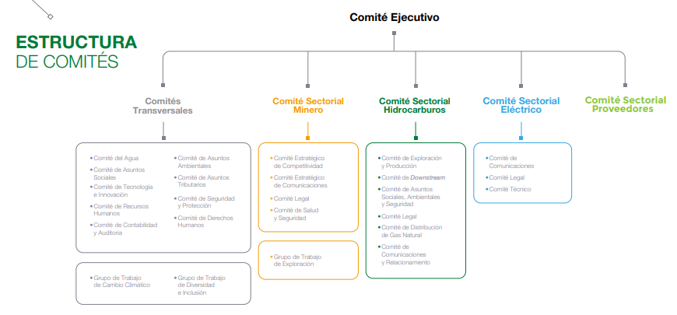
Fuente: Memoria Anual 2021.

Comités relacionados directamente al tema agua:

La SNMPE cuenta con dos espacios de difusión e intercambio de información sobre gestión ambiental e hídrica en lo que respecta a las mejores prácticas en estos rubros, así como respecto a la generación de propuestas técnicas y normativas bajo un enfoque de sostenibilidad. Estos espacios son:

- Comité de Asuntos ambientales

Los principales temas abordados en el Comité de Asuntos ambientales este año son lo relacionado a visibilizar las buenas prácticas ambientales del sector minero energético, con un énfasis especial a las iniciativas relacionadas con la agenda climática.

Por ejemplo, este año se han sistematizado las acciones climáticas en mitigación y adaptación del sector minero, reportándose 233 medidas, donde el rubro de energía y agua son las que más destacaron en mitigación y adaptación respectivamente. Dentro de los proyectos están ecoeficiencia, eficiencia energética, energías renovables, sistemas eficientes de riego, mejoras en manejo y tratamiento de aguas, entre otras. (https://www.desdeadentro.pe/2022/10/el-sector-minero-formal-realizo-mas-de-230-acciones-para-mitigar-o-adaptarse-al-cambio-climatico/)

También contamos con el boletín de buenas prácticas ambientales, que contiene una recopilación desde el año 2018 de proyectos alineadas con los ODS, entre los que destacan los ODS 6,8,12,13, 15 y 17.
Link:
https://www.snmpe.org.pe/informes-y-publicaciones/boletin-de-buenas-practicas-ambientales.html

- Comité del Agua

Como parte del trabajo realizado este año, se dio énfasis a mostrar las guías, reportes y protocolos sobre Gestión Hídrica que entidades internacionales como el ICMM (Consejo Internacional de minería y metales) y Asociación Minera de Canadá tienen y cómo se han venido implementado dentro de las operaciones nuestros asociados.

Así mismo, se tuvo la realización del Simposium del Agua, evento emblemático desde hace 12 años en la SNMPE, que muestra del compromiso que tenemos como gremio para difundir conocimientos en materia de uso y gestión de los recursos hídricos, así como para promover el desarrollo conjunto de todos los actores que necesitamos del agua para nuestras vidas y nuestras actividades productivas.
Link:
(https://www.desdeadentro.pe/2022/10/gobernanza-e-institucionalidad-claves-para-una-mejor-gestion-del-agua/)

También se ha realizado un ejercicio interno de evaluación de las alternativas que puedan ayudar a definir criterios de vulnerabilidad ambiental (hídrica) de las cabeceras de cuenca, con el fin contribuir a dar claridad técnica al marco metodológico aprobado.

Comités relacionados indirectamente al tema agua:

- Comité de Asuntos Sociales: Es un espacio de reflexión entre empresas mineras, de hidrocarburos y eléctricas, con el fin de elaborar propuestas que permitan mejorar la gestión social de las empresas de manera sostenible, siguiendo el enfoque de Conducta Empresarial Responsable -CER. El agua, destaca como un factor fundamental que determina importante relaciones sociales en el territorio donde operan nuestros asociados.

- Comité de Derechos Humanos: El objetivo central del Comité es contribuir a la promoción y respeto de los derechos humanos por parte de las empresas asociadas al gremio de acuerdo con los estándares internacionales y las Políticas Nacionales sobre la materia.

Espacios de participación multiactor en relación al agua:

- Participación en el Consejo de recursos hídricos de las Cuencas Chillón, Rímac, Lurín y Chilca. Actualmente se viene participando en el Diagnóstico del Plan de gestión Recursos Hídricos en las Cuencas Chillón, Rímac, Lurín y Chilca - Línea de Acción 2 “Uso Productivo.
- Participación en el Comité de Huella Hídrica de Alianza Pacífico.
- Participación en el Consejo Directivo de la ANA.
- Participación de las empresas minero-energéticas en el reconocimiento a las buenas prácticas de uso eficiente del agua denominado Certificado Azul.
- Participación en la COP 25 y COP26.
- Grupo Impulsor Permanente del sector privado y financiero para la implementación de la NDC (MINAM).
- Grupo de Trabajo Multisectorial – Plataforma Peruana para una Economía Circular (MINAM).
- Grupo de Trabajo de Economía Circular e Industria Plástica del CEAP - Alianza del Pacífico.
- Comisión Nacional del Cambio Climático y Dialoguemos.

Otros espacios de participación multiactor:

- Plan Nacional de Acción de empresas y derechos humanos 2021-2025 – PNA (Liderado por MINJUS) con participación de 136 actores, incluidos sociedad civil, sindicatos, organizaciones indígenas, el Estado y empresas.
- Mesa de personas defensoras de derechos humanos (liderado por MINJUS) con participación de sociedad civil y empresas.
- Grupo de Principios Voluntarios multiactor (Coordinado por la Academia IDEHPUCP)
- Comité Nacional de Derechos Humanos y Empresas de CONFIEP (presidencia)
- Diálogo Multiactor Rimay, Visión 2030 de la Minería.

Transparencia e información sobre Minería:

La SNMPE cuenta con una campaña informativa denominada: Minería de Todos. Esta campaña se inició en el 2018 bajo el lema “si nos escuchamos, sumamos” con el objetivo de generar un diálogo constructivo con la población sobre la minería formal agremiada en el Perú.

Se utilizan medios como la radio, la televisión, o las redes sociales con el objetivo de escuchar las preguntas y comentarios de la ciudadanía y absolverlos en base a información oficial o con evidencia.

Se ha implementado Casas Abiertas, una muestra guiada itinerante sobre minería formal para comunidades o ciudades donde se desarrollan operaciones mineras. Se han realizado seis Casas Abiertas (Arequipa, Cajamarca, Challhuahuacho, Tambobamba
Huamachuco, Chivay) respondiendo las preguntas de más de 5500 personas.

Además, se desarrolla una feria informativa en universidades, denominada “ Paradero Minero”, en la cual participan estudiantes y docentes universitarios que incluye un conversatorio abierto. Se han realizado 4 Paraderos Mineros en Cusco, Huancayo, Moquegua y ahora mismo en Arequipa, con más de 2500 asistentes.
Incentivos para la acción:

Programa de Reconocimiento de Conductas Empresariales Responsables (CER):

Empresas asociadas a la SNMPE fueron reconocidas el 2021 por su debida diligencia social por el Programa de Reconocimiento de Conductas Empresariales Responsables (CER), iniciativa impulsada por el Ministerio de Energía y Minas (MINEM), programa creado desde la Oficina General de Gestión Social del MINEM.

El objetivo de esta iniciativa fue reconocer públicamente y poner en valor los logros de las empresas del rubro; además de resaltar la importancia de las intervenciones que vienen realizando y dejar evidencia de sus avances.

El reconocimiento destacó la gestión social de las empresas minero-energéticas en cuatro ejes de intervención técnica: Mecanismo de quejas y reclamos, Monitoreo ambiental participativo, Medición de impacto de proyectos orientados a los Objetivos de Desarrollo Sostenible (ODS); y, además, Debida diligencia en Derechos Humanos.

Respecto a los proyectos de Monitoreo ambiental participativo fueron premiadas las empresas Petrotal, Pluspetrol y Poderosa las cuales demostraron la implementación y ejecución destacable de su programa de monitoreo ambiental participativo.

Link: (https://www.gob.pe/institucion/minem/informes-publicaciones/2059828-prograna-de-reconocimiento-de-conductas-empresariales-responsables)

Objetivos de Desarrollo Sostenible:

- Plataforma Com- Unidad:

La SNMPE cuenta con la plataforma COM-UNIDAD, espacio interactivo en el cual se recogen las iniciativas y proyectos sociales y ambientales que implementan las empresas minero energéticas agremiadas en las regiones y localidades donde operan. Cada uno de estos proyectos se encuentran vinculados a los Objetivos de Desarrollo Sostenibles (ODS).

Se incluyen los proyectos relacionados en el ODS 6 como Anexo.

Link de la plataforma: https://www.com-unidad.pe/main/inicio

- Premio al desarrollo sostenible:

El Premio de Desarrollo sostenible, es un reconocimiento a las mejores prácticas adoptadas por nuestros asociados, en rubros como la gestión ambiental y social, e incluye algunos reconocimientos especiales uno de los cuales está vinculado a la Gestión Hídrica. Con ello se busca incentivar a las empresas a mostrar las mejoras en la gestión del agua que vienen realizando dentro y fuera de sus operaciones, y además incentivar a más asociados que se sumen a dichas iniciativas.

El presente año han sido 90 proyectos de gestión ambiental y social participando y vienen siendo evaluados por un jurado independiente y con trayectoria en las categorías.

Ganadores del 2021 en gestión ambiental
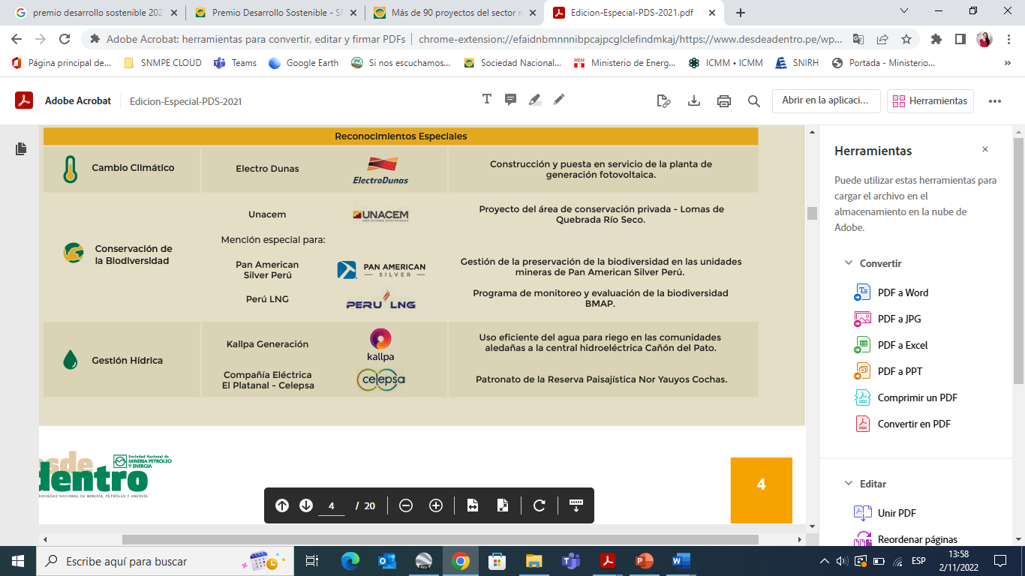

Links:
https://www.desdeadentro.pe/2021/12/snmpe-reconocio-las-mejores-practicas-del-sector-minero-energetico/

chrome-extension://efaidnbmnnnibpcajpcglclefindmkaj/https://www.desdeadentro.pe/wp-content/uploads/2021/12/Edicion-Especial-PDS-2021.pdf

